DOSSIER DE CANDIDATURE

PAS à PAS_BRETAGNE 2026.

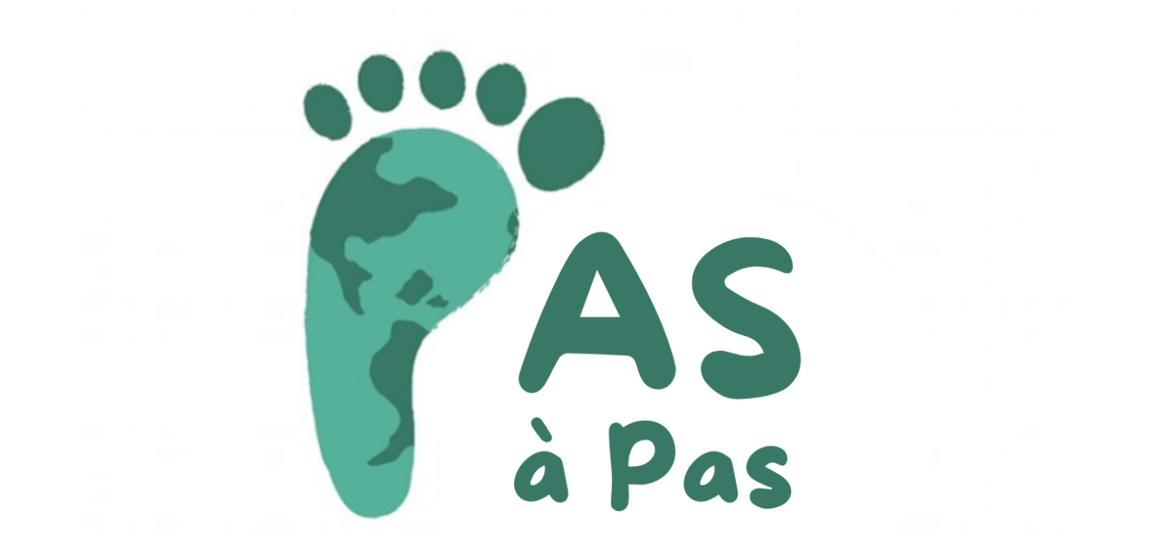

Dispositif d’accompagnement aux projets d’Éducation à la Citoyenneté et à la Solidarité Internationale (ECSI) portés par des collectifs de jeunes en Bretagne.

APPEL A MANIFESTATION D’INTERÊT 2026/2027

INSTRUCTIONS

Avant de compléter ce formulaire, merci de prendre connaissance du règlement de l'appel à manifestation d’intérêt Pas à Pas que vous pouvez consulter le site internet d’Engagé·e·s & Déterminé·e·s.
Tous les acteurs de la Région Bretagne souhaitant réaliser un projet dans le cadre du programme Pas à Pas sont invités à candidater avant le 22 mars 2026, 23h59.
Un rendez-vous individualisé vous sera ensuite proposé pour échanger plus en détails sur votre projet.
La décision du comité de sélection interviendra entre le 22 mars et le 30 mars 2026.
Si votre projet est retenu, les dates de formations obligatoires ainsi que les détails du parcours d’accompagnement vous seront communiquées.

D’ici là, veuillez répondre à l’ensemble des questions contenues dans ce dossier de candidature, avant de nous le renvoyer à l’adresse suivant : lepieed@gmail.com , accompagné de :

- La liste des porteurs et porteuses du projet, en précisant l’âge, le genre, ainsi que le rôle exercé au sein de la structure cheffe de file.
- Les statuts officiels, signés, de l’association ou de la structure cheffe de file.
- Le procès-verbal de la dernière AG, de l’association ou de la structure cheffe de file.
- Les pièces d’identité du/de la président.e et du/de la trésorier.ière.
- Une première ébauche de budget prévisionnel.

Merci de préciser en objet du mail :
« Candidature au dispositif Pas à Pas_Bretagne 2026 »

En cas de questions, n’hésitez pas à nous contacter à l’adresse : lepieed@gmail.com

PRESENTATION DE L’ASSOCIATION PORTEUSE / CHEFFE DE FILE DU PROJET

Vous êtes ? | ☐ Une association de jeunes | ☐ Un groupe de jeunes soutenu par une structure légale
Nom complet de l'association porteuse ou de la structure cheffe de file.
Présentation synthétique de l’association porteuse / de la structure cheffe de file et de ses objectifs :
Statut juridique :
Date de création / Date de parution au journal officiel :
Représentant·e légal·e de l’association / de la structure cheffe de file.
Adresse mail générique de l’association / de la structure cheffe de file :
Téléphone de l’association / de la structure cheffe de file :
Adresse de l’association / de la structure cheffe de file :
Site Internet / Réseaux Sociaux :
Comment avez-vous connu ou entendu parler du PIEED ? (Réseaux sociaux, site web, la remise du PIEED, une association, les relais régionaux d’E&D, l’affichage à la Maison des Etudiants ou dans votre université, Solidarité Laïque, France Volontaires…)

PRESENTATION DE L’EQUIPE PORTEUSE DU PROJET

- E-mail principal pour contacter l’équipe de jeune porteuse du projet :

- Présentation de l’équipe porteuse du projet :
Nom &  Prénom : | Âge | Adresse mail : | Téléphone : | En quelques lignes, décrivez-nous votre parcours d’engagement :  Qu’est-ce qui vous a donné envie de vous engager dans ce projet ?  Quelles sont vos motivations et attentes par rapport au projet ?

EXPERIENCE EN ECSI

- Aviez-vous déjà connaissance de ce qu’est l’Education à la Citoyenneté et à la Solidarité Internationale (ECSI) avant de postuler à cet AMI ?

- Sur une échelle allant de 1 à 5, à combien évalueriez-vous votre niveau de connaissance en matière d’ECSI ?
1 | 2 | 3 | 4 | 5
Et pourquoi ?
- Sur une échelle allant de 1 à 5, à combien évalueriez-vous votre niveau de connaissance en matière d’Education populaire ?
1 | 2 | 3 | 4 | 5
Et pourquoi ?
- Par le passé, avez-vous déjà mené des projets d’ECSI ou de sensibilisation sur des enjeux globaux (environnement, genre, migration, interculturalité…) ?
- Non
- Oui, 1 à 2 projets ponctuels
- Oui, de manière régulière (plus de 2 projets)

  - ) Si oui, décrivez brièvement 1 ou 2 expériences (titre, activités, public ciblé, partenaires, durée, principaux enseignements).

INTENTION DE PROJET

- Titre provisoire de votre projet (facultatif à ce stade).

- Décrivez-nous l’idée ou l’intention que vous souhaitez travailler :
- Comment est née cette idée / cette intention ?
- Quelle(s) thématique(s), quel(s) problème(s), quel(s) enjeu(x) souhaitez-vous aborder ?
- Auprès de quel(s) public(s) souhaitez-vous intervenir ? Sur quel territoire ?
- Quels types d’activités imaginez-vous à ce stade (même si ce n’est pas définitif) ?

- Quels ODD pensez-vous mobiliser à ce stade ?

- Pensez-vous impliquer des partenaires dans votre projet ?
- Oui
- Non

5.1) Si oui, lesquels :

ETAT D’AVANCEMENT ET CALENDRIER ENVISAGE

- Où en est votre projet aujourd’hui ?
  - Simple idée
  - Premier contact avec des partenaires
  - Première trame d’activités
  - Autres (précisez)

- Avez-vous déjà une idée de la période lors de laquelle vous souhaiteriez mettre en œuvre votre projet ?
- Oui
- Non

2.1) Si oui, précisez (même si c’est approximatif) :

- Avez-vous identifié des jalons importants à prendre en compte dans l’avancement de votre projet ? (Événements, temps forts, périodes scolaires, etc.)

BUDGET PREVISIONNEL

- Avez-vous déjà une idée de budget prévisionnel ?
  - Oui (Montant estimatif : …… €)
  - Non
- Avez-vous déjà identifié de possibles co-financements ?
  - Oui
  - Non
2.1) Si oui, précisez :

BESOINS D’ACCOMPAGNEMENT

- Sur quoi pensez-vous avoir besoin d’appui ?
  - Découverte de l’ECSI
  - Méthodologie de projet
  - Clarification des objectifs pédagogiques et du public
  - Concevoir des animations / des outils pédagogiques ludiques et participatifs, adaptés aux différents publics.
  - Comprendre comment intégrer les ODD dans son projet
  - Construire / consolider le partenariat
  - Construire et suivre un budget
  - Chercher des co-financements
  - Evaluer l’impact du projet
  - Autres (précisez)

- Quel type de soutien attendez-vous de la part d’E&D ?
  - Temps de conseils individuel
  - Participation à des ateliers collectifs
  - Mise en lien avec d’autres acteurs
  - Ressources pédagogiques / méthodologiques
  - Autres (précisez) :

ENGAGEMENTS

L’inscription dans le dispositif Pas à Pas implique :

- Adhérer au réseau d’Engagé·e·s & Déterminé·e·s (pour les associations de jeunes)
- Se référencer dans l’annuaire des associations d’Engagé·e·s & Déterminé·e·s (pour les associations de jeunes).
- Participer à l’intégralité du parcours d’accompagnement collectif proposé par E&D.
- Participer à une journée régionale d’échanges de pratiques et de valorisation.
- Restituer un bilan synthétique et contribuer à la capitalisation du dispositif, via la rédaction d’une fiche d’expérience, des témoignages et la restitution d’un bilan financier.
- Mentionner les partenaires financiers (AFD, E&D) sur l’ensemble des supports de communication liés au projet soutenu.

- J’atteste avoir pris connaissance du règlement du dispositif et des engagements liés à la participation au projet.

Date et signature :

